大作业二 Linux信号量机制

姓名：陈晓璐
学号：1820300037
班级：1818031

日期 2020.8.24

1 需求说明
1.1 基本需求
目标：
本次实验的目标是在Linux环境下实现一个多线程对临界资源的互斥操作，利用信号量实现对临界资源的保护，支持Linux下文件输入输出，提高对Linux环境下多进程、多线程、信号量机制和文件操作等知识的理解。
问题描述：
设有进程A、B、C，分别调用过程get、copy、put对缓冲区S和T进行操作。其中get负责从文件F_in中把数据块读入并输出缓冲区S，copy负责从S中提取数据块并复制到缓冲区T中，put负责从缓冲区T中取出信息存入到本地文件F_out中。实现get、copy、put的操作过程。
缓冲区S
缓冲区T
get
copy
put

功能需求：
提供与用户交互的界面，用户可指定输入、输出文件以及缓冲区大小；
利用信号量(互斥量和条件变量)实现互斥；
同时产生多个get、copy和put线程，利用信号量实现多个相同功能的线程间的通信，避免临界资源的非法访问，可参考读写者问题解决方案；
支持文件输入、输出。
非功能需求：
程序应有较好的容错性。（即能对用户输入的命令进行判断，并对错误的命令进行错误处理）
过程需求：
使用vi进行代码的编写；
使用make工具建立工程；
将实现不同类别功能的函数写到不同的.c文件中，并使用makefile链接编译。
2 设计说明
2.1 结构设计
程序结构设计为四个模块，分别为信息提取模块，信息复制模块，信息存放模块，主函数模块。主函数创建和销毁进程锁和信号量，并调用信息提取模块、信息复制模块、信息存放模块。信息提取模块将信息从输入文件中提取出来存放至缓冲区s中，信息复制模块将缓冲区中的信息复制到缓冲区t中，信息存放模块将缓冲区t中的信息存放至输入文件中。
2.2 功能设计
该程序将通过调用三个进程分别完成如下操作：输入文件中的内容提取到缓冲区s中，再将缓冲区s中的信息复制到缓冲区t中，并将缓冲区t中的信息写到输出文件中。
在将输入文件中的内容提取到缓冲区s的过程中，采用互斥锁对读操作进行互斥，并对提取信息的过程用信号量进行保护，保证在某一时刻只有一个信息提取进程能够进行写操作，且读操作无法进行。
在将缓冲区s中的信息复制到缓冲区t过程中，用信号量等待缓冲区s中有内容能够复制，采用互斥锁对读、写操作进行互斥，并用信号量保护复制信息操作，保证在某一时刻只有一个信息复制进程能够进行复制操作，且读、写操作无法进行。
在将缓冲区t中的信息写到输出文件过程中，用信号量等待缓冲区t中有内容能够被读取，采用互斥锁对写操作进行互斥，并用信号量保护存放信息的操作，保证在某一时刻只有一个信息存放进程能够进行读操作，且写操作无法进行。
3 测试和使用说明
3.1 使用说明
运行文件test2即可。
3.2 测试说明
程序运行的过程中，需要制定缓冲区s和t的大小。程序运行之后，输入文件F_in中的内容被写入到输入文件F_out中。测试结果如下：
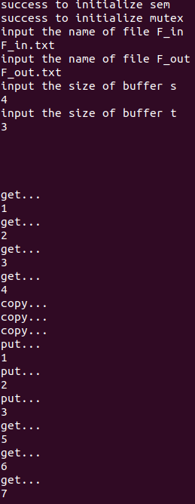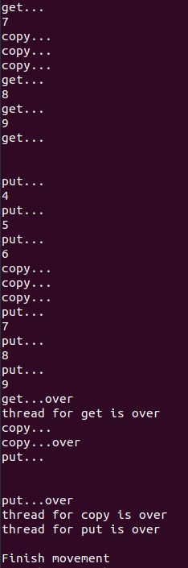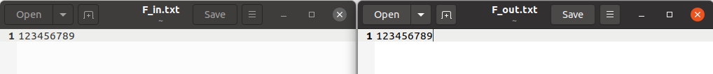
4 程序清单
//makefile
test2:test2.h main.o get.o copy.o put.o
gcc main.o get.o copy.o put.o -o test2 -l pthread
main.o:main.c test2.h
gcc -c main.c -l pthread
get.o:get.c test2.h
gcc -c get.c -l pthread
copy.o:copy.c test2.h
gcc -c copy.c -l pthread
put.o:put.c test2.h
gcc -c put.c -l pthread
clean:
rm -rf *.o test2

//test2.h
#ifndef TEST2_H_
#define TEST2_H_

#include <stdio.h>
#include <stdlib.h>
#include <string.h>
#include <pthread.h>
#include <semaphore.h>

void* get();
void* copy();
void* put();

sem_t sem_get;
sem_t sem_copy;
sem_t sem_put;

pthread_mutex_t mutex_read;
pthread_mutex_t mutex_write;

pthread_t A, B, C;
char *s, *t;
char F_in[20];
char F_out[20];
char ch1, ch2;
int s_size, t_size, s_length, t_length;
int s_rear, s_front, t_rear, t_front;
FILE *fp1, *fp2;

#endif

//main.c
#include "test2.h"

int main()
{
s_length = 0;
t_length = 0;
int ini1 = sem_init(&sem_get, 0, 1);
int ini2 = sem_init(&sem_copy, 0, 0);
int ini3 = sem_init(&sem_put, 0, 0);
if((ini1 || ini2 || ini3) != 0)
{
printf("fail to initialize sem\n");
}
else
{
printf("success to initialize sem\n");
}
int ini4 = pthread_mutex_init(&mutex_read, NULL);
int ini5 = pthread_mutex_init(&mutex_write, NULL);
if((ini4 || ini5) != 0)
{
printf("fail to initialize mutex\n");
}
else
{
printf("success to initialize mutex\n");
}
printf("input the name of file F_in\n");
scanf("%s",F_in);
printf("input the name of file F_out\n");
scanf("%s",F_out);
printf("input the size of buffer s\n");
scanf(" %d", &s_size);
printf("input the size of buffer t\n");
scanf(" %d", &t_size);
printf("\n\n\n\n");
s_size += 1;
t_size += 1;
s = (char*)malloc(sizeof(char));
t = s + s_size;
s_front = s_size - 1;
t_front = t_size - 1;
s_rear = s_front;
t_rear = t_front;
pthread_create(&A, NULL, &get, NULL);
pthread_create(&B, NULL, &copy, NULL);
pthread_create(&C, NULL, &put, NULL);
pthread_join(A, NULL);
printf("thread for get is over\n");
pthread_join(B, NULL);
printf("thread for copy is over\n");
pthread_join(C, NULL);
printf("thread for put is over\n");
sem_destroy(&sem_get);
sem_destroy(&sem_copy);
sem_destroy(&sem_put);
pthread_mutex_destroy(&mutex_read);
pthread_mutex_destroy(&mutex_write);
printf("\nFinish movement\n");

return 0;
}

//get.c
#include "test2.h"

void* get()
{
fp1 = fopen(F_in,"r+");
if(fp1 == NULL)
{
printf("fail to open the file to read\n");
}
else
{
char *ss;
ss = s;
rewind(fp1);
while(1)
{
sem_wait(&sem_get);
pthread_mutex_lock(&mutex_read);
ch1 = fgetc(fp1);
while(ch1 != EOF)
{
printf("get...\n");
s_rear = (s_rear +1) % s_size;
*(ss + s_rear) = ch1;
printf("%c\n",ch1);
s_length++;
if((s_rear + 1) %s_size == s_front)
{
pthread_mutex_unlock(&mutex_read);
sem_post(&sem_copy);
break;
}
ch1 = fgetc(fp1);
}
if(ch1 == EOF)
{
pthread_mutex_unlock(&mutex_read);
sem_post(&sem_copy);
printf("get...over\n");
break;
}
}
}
fclose(fp1);
}

//copy.c
#include "test2.h"

void* copy()
{
while(1)
{
sem_wait(&sem_copy);
pthread_mutex_lock(&mutex_write);
pthread_mutex_lock(&mutex_read);
while((t_rear + 1) % t_size != t_front)
{
if(s_length == 0)
{
break;
}
printf("copy...\n");
t_rear = (t_rear + 1) % t_size;
s_front = (s_front + 1) % s_size;
*(t + t_rear) = *(s + s_front);
*(s + s_front) = '\0';
t_length++;
s_length--;
}
pthread_mutex_unlock(&mutex_write);
sem_post(&sem_put);
pthread_mutex_unlock(&mutex_read);
sem_post(&sem_get);
if(s_length == 0)
{
printf("copy...over\n");
break;
}
}
}

//put.c
#include "test2.h"

void* put()
{
fp2 = fopen(F_out,"w+");
if(fp2 == NULL)
{
printf("fail to open the file to write\n");
}
else
{
while(1)
{

sem_wait(&sem_put);
pthread_mutex_lock(&mutex_write);
while(t_length != 0)
{
t_front = (t_front + 1) % t_size;
ch2 = *(t + t_front);
fputc(ch2, fp2);
t_length--;
printf("put...\n");
printf("%c\n",ch2);
*(t + t_front) = '\0';
}
pthread_mutex_unlock(&mutex_write);
//sem_post(&sem_copy);
if(s_length == 0 && t_length == 0)
{
printf("put...over\n");
break;
}

}

}
fclose(fp2);
}

